Videnskabsteori og metoder i informatik
Metoderne i informatik falder indenfor fem overordnede kategorier:
- Formelle metoder: Disse metoder låner fra matematik og logikken - de bruges f.eks. til at undersøge om en algoritme har den funktion, der ønskes.
- Eksperimentelle metoder: Disse metoder bruges til at evaluere IT-systemer. Man opstiller kriterier, man ønsker at måle på, og efterfølgende måler man på disse kriterier.
- Konstruktionsmetoder: Disse metoder bruges til at skabe et IT-system.
- Proces-metoder: Disse metoder anvendes til at forstå processer, man anvender til at løse opgaver indenfor IT.
- Modelleringsmetoder: Med disse metoder skabes simple modeller af IT-systemet, som giver mulighed for at fokusere på dele af systemet.

På informatik C arbejder man primært med konstruktionsmetoden Stepwise Improvement.
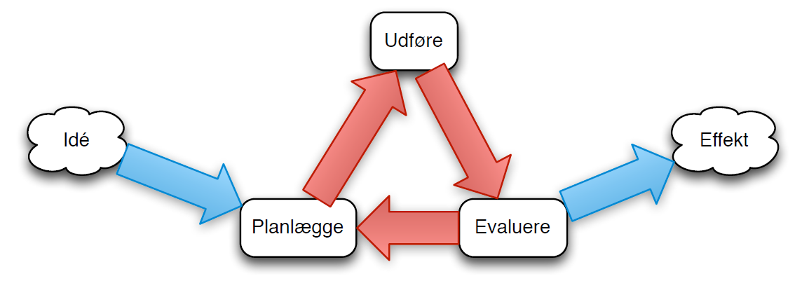
Ideen bag metoden er, at konstruktion af IT-systemer sker ved en trinvis proces, som løber i ring. Hvert trin består af en planlægning, udførsel og evaluering. Når evalueringen af trinet er tilfredsstillende, så fortsætter man til det næste trin i konstruktionen, hvor der også planlægges, udføres og evalueres. Dette fortsætter indtil IT-systemet har den ønskede effekt.
Når man skal konstruere et IT-system ud fra Stepwise Improvement, så skal man beskrive en række trin, der hver for sig planlægges, udføres og evalueres.
Frit efter Caspersen & Nowack, It-fagets metoder, Center for Scienceuddannelse, Aarhus Universitet, 2013.

Den videnskabelige basismodel:

